Investigación Operativa

Trabajo Final

Autores:
Diez González, Soledad
González, Rodrigo
Salvatierra, Gonzalo
Durante, Alejandro Matías

Tabla de contenidos

1. Introducción 3
2. Marco teórico 3
2.1. La empresa 3
2.2. Almacenamiento 4
2.3. Producción 4
2.4. Planificación de producción 5
3. Problemática detectada 5
4. Solución planteada 5
4.1. Primeras ideas 6
4.2. Aproximación de la solución 6
4.3. Situación de ejemplo 6
4.2. Algoritmo de planificación 10
5. Desarrollo del sistema 10
5.1. Diseño del sistema 10
5.2. Implementación 12
6. Utilización de la aplicación 12
7. Comparación del sistema con la planificación manual 16
7.1 Día de alta demanda (05/01/2009) 16
7.2 Día de baja demanda (05/07/2009) 16
8. Conclusión 17

1. Introducción
El presente informe documenta el trabajo final de la cátedra de Investigación Operativa, dictada en la Facultad de Ciencias Exactas de la Universidad Nacional del Centro de la Provincia de Buenos Aires (U.N.C.P.B.A.). El objetivo del mismo es aplicar los conceptos de la investigación de operaciones a un caso de estudio real y desarrollar un Sistema de Soporte a las Decisiones que intente resolver la problemática detectada.
Para este proyecto se analizó una empresa dedicada a la comercialización de aguas y gaseosas cuya sede central se encuentra en la localidad de Mar del Plata. En particular, se estudió la planificación de la producción de esta empresa, para intentar hacerla más eficiente mediante la utilización de una aplicación de soporte a las decisiones que emplee para tal fin las nociones de Programación Lineal.
A lo largo de las siguientes secciones se describe la situación detectada, el análisis realizado y el desarrollo del sistema antes mencionado.

2. Marco teórico

2.1. La empresa
El dominio de aplicación de este trabajo es, como ya dijimos, el de una empresa dedicada a la producción de aguas y gaseosas cuya sede central se encuentra en la localidad de Mar del Plata. Dicha empresa posee tres plantas embotelladoras: dos en la provincia de Buenos Aires y una en Mendoza. Su producción abarca los siguientes productos, envasados bajo diversas marcas: aguas con y sin gas, aguas saborizadas y gaseosas.
En la planta principal se dispone de 5 líneas de producción distribuidas en dos grupos: la planta de agua (3 líneas) y la planta dedicada a la producción de gaseosas (2 líneas). Cada línea tiene una operatoria definida:
- Línea 1 - Agua: produce agua en forma continua en envases de 2 litros y de 600 cc.
- Línea 2 - Agua: produce soda sifón en forma continua.
- Línea 3 - Agua: dedicada a la producción de bidones de 5 litros de agua. Puede estar inactiva en algunos intervalos de tiempo.
- Línea 1 - Gaseosa: Variado. Puede producir tanto gaseosas en envases de 2.25l o 500cc, aguas saborizadas de 1.5l y 500cc, gasificadas en su presentación de 1.5l y 500cc, sodas en botellas de 2.25l y aguas.
- Línea 2 - Gaseosa: Igual a la anterior.
Como indicamos en el punto anterior, en las líneas de gaseosas pueden producirse diversas clases de productos. El cambio de un tipo de producto a otro en una línea de producción implica el cambio de máquinas, ajuste en los formatos de las botellas, cambios de moldes, saneamiento (limpieza de las llenadoras), etc. Este proceso se conoce como ‘Cambio de Formato’ y tiene una demora aproximada de 4 horas. Cabe destacar que estas 4 horas son horas ‘muertas’ en las que la producción de la línea se detiene por completo.

2.2. Almacenamiento
La planta cuenta con 2 depósitos (o racks) destinados al almacenamiento del stock existente. Los productos en stock se almacena en ‘paletas’. Cada paleta se conforma por un conjunto de bolsones. La cantidad de productos por bolsón, así como la cantidad de bolsones por paleta, depende de cada producto en particular. Por ejemplo: una paleta de agua de 2 litros consta de 80 bolsones de 6 botellas cada uno (lo que hace un total de 480 botellas de agua por paleta).
Además de estos 2 racks, existen productos de stock almacenados en espacios libres de la planta, como la playa de carga.

2.3. Producción
La planificación de producción se realiza en base a dos planillas de actualización diaria:
Planilla de Stock: cantidad de unidades disponibles en la planta (en almacenamiento) para cada tipo de producto (medidos en cantidad de botellas). Una persona se encarga del recuento del stock físico en almacenamiento. Estos datos se ingresan en un sistema interno y son comparados con los datos en el mismo, a fin de poder realizar un control fehaciente de los productos existentes físicamente. Dicho sistema posee datos de stock obtenidos de la siguiente manera: cada vez que se completa una paleta en una de las líneas, la misma se enfunda y recibe una “Oblea” con el código de barras correspondiente y los detalles del producto terminado (nombre, cantidad, hora fin, etc.). Los datos de esta oblea quedan registrados dentro del sistema interno.
A las 6 de la mañana, la persona encargada, luego de realizar el recuento e ingresar los datos al sistema, verifica que los datos físicos coincidan con los datos virtuales, ya que algún error en la carga de transportes puede crear inconsistencia en los datos.
Planilla de Pedidos: consiste en una planilla Excel realizada por una persona en el área de Expedición (o Logística), que presenta la lista de productos solicitados por cliente, junto con la cantidad de cada uno de ellos. En esta planilla existen dos columnas extras, una que indica el stock inicial del producto (de acuerdo a lo indicado en la planilla de stock a las 6 de la mañana) y otra que indica el estado en el que quedaría dicho stock luego de cumplir con el pedido.

2.4. Planificación de producción
Existe un encargado de producción que, en base a un análisis ‘ad-hoc’ de la planilla de pedidos, debe determinar los sobrantes y faltantes de productos para luego decidir el plan de producción a seguir. El siguiente paso es comunicar esta decisión a los supervisores de cada turno (en épocas de producción normal se realizan 3 turnos de 8 horas cada uno), quienes se encargan de coordinar y controlar la ejecución del plan asignado.

3. Problemática detectada
A partir de la observación de la mecánica de trabajo de la empresa, se detecta como área problemática la planificación de la producción.
El hecho de delegar la definición del plan de producción a un proceso tan aleatorio como la intuición de una persona o grupo de personas, puede tener un impacto negativo en el proceso de aprovisionamiento.
Una mala decisión o un simple error de estimación traerá problemas de distintas índoles: inexistencias en stock de productos de alta demanda, producción innecesaria que consume espacio de almacén al no ser demandada, cambios de formatos constantes en las líneas (con su consiguiente disminución de la producción), devolución de productos por entrega tardía, pérdida de clientes por incumplimiento de pedidos (esto se agrava si los clientes son nuevos; un cliente insatisfecho en primera instancia difícilmente vuelva a solicitar productos de la planta), etc.
Si bien la experiencia y la intuición son factores de peso a la hora de tomar decisiones, un análisis estructurado y objetivo de la demanda y el inventario disponible puede disminuir en gran medida los errores mencionados anteriormente y minimizar los costos de producción.
Además, pensando en el crecimiento/expansión de la planta, debemos considerar la incorporación de nuevas líneas y un incremento mantenido de la demanda a manejar. A mayor cantidad de datos a considerar, más ineficiente o propenso a fallas se tornará el análisis ad-hoc.

4. Solución planteada
Para definir un plan de producción eficiente, es necesario contemplar los siguientes aspectos:
- Demanda conocida: los pedidos que los clientes han realizado deben ser satisfechos en tiempo y forma para evitar los costos que derivan del incumplimiento.
- Demanda en temporada alta: en los períodos que registren baja demanda (meses de invierno), se debe maximizar la utilización del tiempo ocioso de las líneas para fabricar productos que puedan tener problemas de escasez en la temporada de demanda alta (meses de verano).
- Capacidades de las líneas: las líneas son heterogéneas. Cada una posee diferentes tasas de producción para cada producto y no todas pueden producir cualquier tipo de producto.
- Cambios de formato: a la hora de asignar la producción a las líneas, se deben minimizar los cambios de formato para los productos debido a que su costo es extremadamente alto (Para cada cambio las líneas deben detenerse 4 horas).
La mecánica utilizada por la empresa intenta considerar todos estos aspectos valiéndose de la experiencia de los empleados a cargo de la planificación. Sin embargo, es poco probable que se pueda establecer un plan cercano al óptimo de esta forma.

4.1. Primeras ideas
Al momento de elaborar la propuesta para el corriente trabajo, inicialmente vino a nuestras mentes la teoría de Stock y el modelo de inventario.
Comenzamos analizado la aplicabilidad de los modelos de inventario P y Q para resolver la problemática detectada. Sin embargo, fueron descartados porque ambos suponen algunos de sus datos constantes. En el caso de Q la demanda es variable pero el tiempo de anticipación es constante, lo cual no aplica a nuestro dominio donde la planificación depende de la estación (en verano es más frecuente que en invierno). En el caso de P el tiempo de anticipación es variable, pero la demanda es constante, lo cual lo hace aun menos factible que el modelo Q, para nuestro dominio, donde la demanda es siempre variable.

4.2. Aproximación de la solución
Observando las condiciones mencionadas, se puede plantear la planificación como un problema de Programación Lineal, en el que se intente maximizar una función de la utilidad, teniendo como restricciones las diferentes tasas de producción de las líneas, las demandas a satisfacer y la utilización del tiempo ocioso de producción.
Para ilustrar la forma en que se planteó el problema de maximización, se muestra una situación de ejemplo, la función objetivo y las restricciones del problema.

4.3. Situación de ejemplo
Productos a fabricar
- Producto 1: Agua Mineral x 500 cc.
- Producto 2: Gaseosa x 1500 cc.
- Producto 3: Agua Mineral con gas x 1500 cc.
Utilidad de los productos
Esta utilidad representa el beneficio que brinda cada producto. Sirve para indicar preferencia por alguno de ellos a la hora de planificar la producción. Serán los coeficientes de la función de utilidad que se intentará maximizar.
Siguiendo con el ejemplo, la utilidad dada a cada producto podría ser:
Producto | Utilidad
Producto 1 | 1.5
Producto 2 | 2.2
Producto 3 | 1.9

Líneas de producción.
- Línea 1: produce aguas minerales y saborizadas.
- Línea 2: produce aguas minerales y saborizadas, con y sin gas.
Tasas de producción.
Tasa de producción (u/t) | Línea 1 | Línea 2
Producto 1 | 50000 | 45000
Producto 2 | 0 (No puede producir) | 38000
Producto 3 | 0 (No puede producir) | 15000
Siendo u medido en botellas y t, en horas.
Demanda a satisfacer durante este plan.
Esta demanda contempla todos los pedidos que deben entregarse al finalizar el plan de producción, y se mide en botellas.
Producto | Demanda
Producto 1 | 150000
Producto 2 | 120000
Producto 3 | 115000

Demanda conocida futura.
Esta demanda contempla todos los pedidos pendientes que deberán ser entregados en planes posteriores. No es necesario garantizar esta demanda en el plan actual pero va a ser considerada si hay tiempo de producción ocioso.
Producto | Demanda
Producto 1 | 52000
Producto 2 | 28000
Producto 3 | 34000

Demanda de previsión.
Para poder utilizar el tiempo ocioso de las líneas para fabricar productos con riesgo de escasez en períodos posteriores, se incorpora una demanda que representa la cantidad adicional que sería necesario producir de cada producto para mantener un stock adecuado (este stock puede ser visto como un inventario de seguridad que se indica en cada producto, y es determinado por un usuario experto. Las sumas de estos inventarios deben estar de acuerdo con el almacenamiento disponible).
Producto | Demanda futura
Producto 1 | 360000
Producto 2 | 315000
Producto 3 | 295000
Función objetivo.
Dado que hay productos que pueden asignarse a más de una línea, se creará una variable de decisión por cada combinación entre producto y línea. Para este ejemplo, las variables son:
- p11: cantidad del producto 1 a producir en la línea 1
- p21: cantidad del producto 2 a producir en la línea 1
- p31: cantidad del producto 3 a producir en la línea 1
- p12: cantidad del producto 1 a producir en la línea 2
- p22: cantidad del producto 2 a producir en la línea 2
- p32: cantidad del producto 3 a producir en la línea 2
Dadas estas variables, la función objetivo (función de utilidad) es:
U = p11 x 1.5 + p21 x 2.2 + p31 x 1.9 + p12 x 1.5 + p22 x 2.2 + p32 x 1.9
El objetivo será determinar la asignación que maximiza el valor de esta función.
Nota: se supone que la utilidad de cada producto es constante, independientemente de la línea que lo produzca.
Restricciones
Por ser un problema de programación lineal, todas las variables son mayores o iguales a 0 (pij > 0).
Las demandas conocidas de cada producto para el período a planificar serán consideradas como límite inferior en las cantidades a producir:
p11 + p12 >= 150000
p21 + p22 >= 120000
p31 + p32 >= 115000
La suma de las demandas conocidas futuras y las demandas de previsión serán consideradas como los límites superiores:
p11 + p12 <= 52000 + 360000
p21 + p22 <= 28000 + 315000
p31 + p32 <= 34000 + 295000
El tiempo máximo que una línea puede ocupar es el equivalente al plazo para el que se desea planificar (en este ejemplo, 24 hs). La suma de los tiempos que cada línea tarda en producir los productos debe ser inferior a este plazo.
p11 x 1/50000 <= 24
p12 x 1/45000 + p22 x 1/38000 + p32 x 1/15000 <= 24
Además, los productos que no pueden ser producidos en una determinada línea añaden una restricción adicional:
p21 = 0
p31 = 0

4.2. Algoritmo de planificación
En base a esta función objetivo y sus restricciones, se puede aplicar el algoritmo Simplex para determinar la asignación ideal.
De esta forma, se tienen en cuenta todos los aspectos planteados, excepto la consideración de los cambios de formato que tiene gran importancia debido a su impacto en las horas disponibles de las líneas.
Para incluir este factor se planteó un algoritmo que intenta minimizar los cambios de formatos en cada línea, es decir, la cantidad de productos diferentes con formatos distintos.
Pasos del algoritmo:
- Determinar la función objetivo y sus restricciones, y aplicar el método Simplex para resolverla suponiendo que se disponen de 24 hs por cada línea de producción.
- En base a la asignación determinada por el paso anterior, calcular la cantidad de formatos diferentes que fueron asignados a cada línea.
- Restar de las 24 hs. de cada línea, las horas que insumen los cambios de formatos calculados en el punto anterior.
- Sobre la misma función objetivo y restricciones, aplicar nuevamente el métodos Simplex, aunque esta vez por cada línea se dispone de un tiempo de producción diferente (calculado en el punto anterior).
- A la asignación resultante del paso anterior, ordenarla, en cada línea, de acuerdo al formato de cada producto a fabricar. De manera que nunca se haga más de 1 cambio de formato en las 24 hs. de cada línea por cada tipo de formato.

5. Desarrollo del sistema

5.1. Diseño del sistema
Para diseñar el sistema se utilizaron las nociones de la Programación Orientada a Objetos. Para poder realizar el algoritmo de planificación descripto, fue necesario modelar dentro del mismo todas las condiciones del problema (pedidos, demandas, clientes, líneas de producción, asignaciones de producción, etc.). Estos elementos se representaron mediante clases y relaciones entre ellas, según muestra el diagrama siguiente. Algunos atributos y operaciones se omitieron para hacer más claro el diagrama.
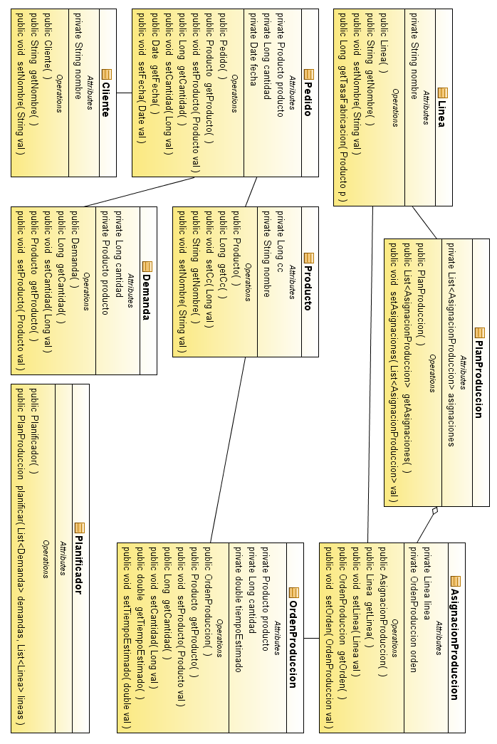

Figura 1 - Diagrama de clases del sistema

La clase Planificador es la encargada de ejecutar el algoritmo de planificación. En base a un conjunto de demandas (demandas conocidas para el día y para días siguientes) y el conjunto de líneas de producción, produce un objeto de clase PlanProducción, que contiene las asignaciones que deben hacerse en cada línea.

5.2. Implementación
El sistema se implementó utilizando el lenguaje Java. Se utilizó una base de datos PostgreSQL para persistir los datos y la librería Hibernate para hacer el mapeo de las tablas a los objetos.
También se incorporó una interfaz gráfica utilizando la librería Swing.
La tabla de pedidos se cargó utilizando datos provistos por personal de la empresa. Se dispone de 1 año de pedidos (enero a diciembre de 2009).
El algoritmo Simplex incluido en el proyecto es parte de una librería gratuita que pertenece al Instituto de Tecnología de Massachusetts (MIT).

6. Utilización de la aplicación
La aplicación se ha pensado de manera que sea simple de testear y utilizar. Cuando el usuario ingresa al sistema observa una pequeña pantalla de presentación, con un menú principal. Las opciones en dicho menú son: Planificar, Configuración y Acerca de.
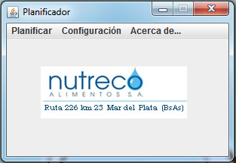
Figura 2 - Pantalla principal

Planificación de la producción.

Al hacer click en Planificar -> Planificar Producción se accede a una ventana que permite elegir la fecha para la cual sera realizada la planificación de la producción. Esta planificación se realiza en base a los datos obtenidos desde la base de datos, por lo tanto no es necesario que el usuario proporcione datos de demanda o pedidos como entrada. Por tal motivo, solo eligiendo una fecha y luego, haciendo click en Aceptar, es suficiente para generar la planificación. (Ver figuras 3 y 4)
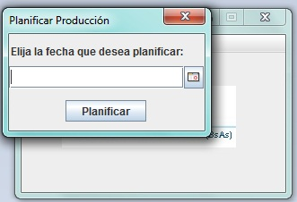
Figura 3 – Pantalla de planificación de producción
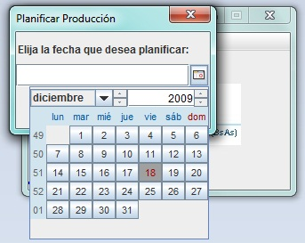
Figura 4 - Elección de la fecha de planificación
Luego de efectuados los pasos anteriores, se estará en presencia de una nueva ventana (Ver figura 5) que muestra el resultado del algoritmo de asignación, explicado anteriormente. Aquí podra observarse la distribución de la producción entre las diferentes líneas, mediante una tabla.
En dicha tabla existe una columna por cada línea. Por cada una de estas líneas, hay un conjunto de Ordenes de Producción (se muestra el producto, la cantidad a producir y las horas estimadas que demora la tarea).
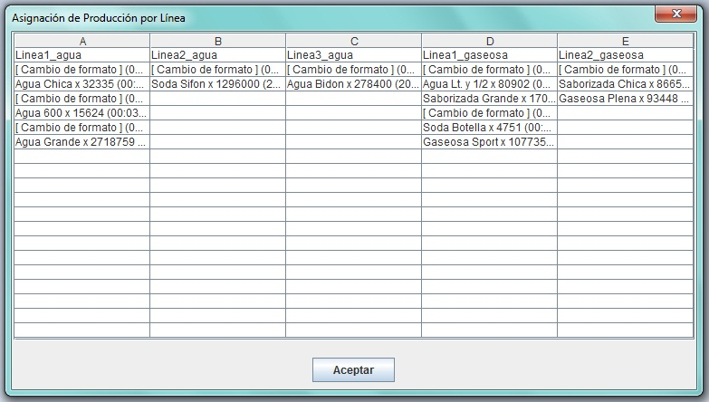Figura 5 – Planilla de asignación de producción
A modo de presentar la solución de una manera más gráfica, se ha incorporado una opcion sobre esta tabla. Haciendo click derecho sobre la planilla de asignacion, y eligiendo la opción Observar Gráficamente, se despliega un diagrama de Grantt (Figura 6). El diagrama posee los tiempos como eje superior y los productos como eje lateral. Además, cada linea esta representada por un color que la distingue del resto.
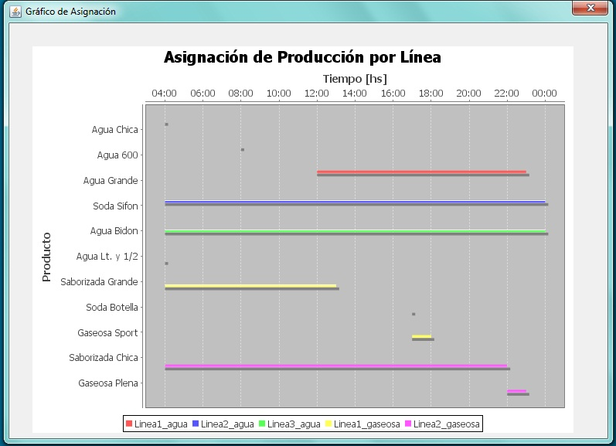Figura 6 – Gráfico de asignación de producción

Configuración de la ejecución de cálculos.

Al hacer click en la opción ‘Configuración’ del menú principal, se despliega un submenú que posee varias opciones: Inventario, Planilla Pedidos y Utilidad.
Estas opciones nos permiten visualizar y, en algunos casos modificar, los datos existentes en la base de datos al momento de realizar una planificación.
La Planilla de Pedidos permite observar los pedidos registrados en la base de datos por cliente y producto para una fecha en particular. De esta forma sabremos qué datos estamos teniendo en cuenta durante la ejecución de los cálculos.
Mediante la opción ‘Inventario’ permite observar datos del stock disponible en depósito para la fecha en curso, para cada tipo de producto. Esta planilla es editable, por lo tanto, el usuario tiene la posibilidad de modificar datos y luego, haciendo click derecho -> guardar, puede persistir las modificaciones en base de datos.
Esta planilla puede actualizarse en base a la planilla de stock diaria para actualizar las cantidades disponibles a considerar, logrando mayor flexibilidad en los cálculos.
La tercera opción es ‘Utilidad’. Al seleccionarla vemos una planilla con la utilidad otorgada a cada producto. Al igual que el Inventario, esta planilla es modificable. Así se logra cambiar dinámicamente la importancia o prioridad que se le da a cada producto al momento de planificar.
Cambiando estos valores el operador podrá favorecer, según crea necesario, la producción de un/unos determinado/os producto/os, por sobre otros.

7. Comparación del sistema con la planificación manual
Con el fin de comparar la planificación producida por el sistema con la que realiza el departamento de planificación de la empresa, mostramos la asignación que produjo cada una respecto de dos días de trabajo con condiciones diferentes (demanda, inventario, etc.). El primero de ellos corresponde al 5 de Enero de 2009, un día perteneciente a la temporada de mayor demanda promedio. El segundo, por el contrario, pertenece a la temporada de menor demanda promedio, el 5 de julio de 2009.

7.1 Día de alta demanda (05/01/2009)

Condiciones iniciales
Producto | Utilidad | Stock | Demanda
Agua Chica | 1 | 72000 | 36000
Agua 600 | 1,2 | 112320 | 245376
Agua Lt. y 1/2 | 1,8 | 18000 | 43800
Agua Grande | 2 | 120000 | 95520
Agua Bidon | 5 | 6496 | 1848
Soda Sifon | 1,2 | 64800 | 51840
Soda Botella | 1,8 | 17280 | 4800
Gaseosa Sport | 1,1 | 19200 | 67200
Gaseosa Plena | 1,8 | 30600 | 111600
Saborizada Chica | 1 | 45000 | 88200
Saborizada Grande | 2 | 18000 | 30000

Asignaciones resultantes
En la siguiente tabla se puede observar comparativamente la cantidad de cada producto que cada forma de planificación produce.
 |  |  |  | Planificación Manual |  |  | Sistema
Producto | Utilidad | Stock | Demanda | Producido | Balance | Utilidad | Producido | Balance | Utilidad
Agua Chica | 1 | 72000 | 36000 | 0 | 36000 | 0 | 0 | 36000 | 0
Agua 600 | 1,2 | 112320 | 245376 | 240000 | 106944 | 288000 | 133056 | 0 | 159667,2
Agua Lt. y 1/2 | 1,8 | 18000 | 43800 | 27000 | 1200 | 48600 | 66000 | 40200 | 118800
Agua Grande | 2 | 120000 | 95520 | 0 | 24480 | 0 | 25866 | 50346 | 51732
Agua Bidon | 5 | 6496 | 1848 | 0 | 4648 | 0 | 13920 | 18568 | 69600
Soda Sifon | 1,2 | 64800 | 51840 | 64800 | 77760 | 77760 | 64800 | 77760 | 77760
Soda Botella | 1,8 | 17280 | 4800 | 0 | 12480 | 0 | 0 | 12480 | 0
Gaseosa Sport | 1,1 | 19200 | 67200 | 48000 | 0 | 52800 | 48000 | 0 | 52800
Gaseosa Plena | 1,8 | 30600 | 111600 | 52500 | -28500 | 94500 | 5400 | -75600 | 9720
Saborizada Chica | 1 | 45000 | 88200 | 52500 | 9300 | 52500 | 5400 | -37800 | 5400
Saborizada Grande | 2 | 18000 | 30000 | 9000 | -3000 | 18000 | 45600 | 33600 | 91200
 |  |  |  |  | Total | 632160 |  | Total | 636679,2
La cantidad a producir en cada línea se puede observar en la siguiente tabla.
 | Planificación Manual |  |  |  |  | Sistema
Producto | L1 Agua | L2 Agua | L3 Agua | L1 Gas. | L2 Gas. | L1 Agua | L2 Agua | L3 Agua | L1 Gas. | L2 Gas.
Agua Chica | 0 | 0 | 0 | 0 | 0 | 0 | 0 | 0 | 0 | 0
Agua 600 | 240000 | 0 | 0 | 0 | 0 | 133056 | 0 | 0 | 0 | 0
Agua Lt. y 1/2 | 0 | 0 | 0 | 0 | 27000 | 0 | 0 | 0 | 64200 | 1800
Agua Grande | 0 | 0 | 0 | 0 | 0 | 25866 | 0 | 0 | 0 | 0
Agua Bidon | 0 | 0 | 0 | 0 | 0 | 0 | 0 | 13920 | 0 | 0
Soda Sifon | 0 | 64800 | 0 | 0 | 0 | 0 | 64800 | 0 | 0 | 0
Soda Botella | 0 | 0 | 0 | 0 | 0 | 0 | 0 | 0 | 0 | 0
Gaseosa Sport | 0 | 0 | 0 | 48000 | 0 | 0 | 0 | 0 | 48000 | 0
Gaseosa Plena | 0 | 0 | 0 | 52500 | 0 | 0 | 0 | 0 | 5400 | 0
Saborizada Chica | 0 | 0 | 0 | 52500 | 0 | 0 | 0 | 0 | 5400 | 0
Saborizada Grande | 0 | 0 | 0 | 0 | 9000 | 0 | 0 | 0 |  | 45600

Análisis de los resultados
Tomando como parámetro la utilidad total de cada planificación, se puede apreciar que el sistema supera levemente el valor alcanzado por la planificación manual.
En cuanto a la asignación de las líneas, se observa que en la planificación manual no se utiliza la línea 3 de Agua, que sí es aprovechada por el sistema.
Observando las asignaciones realizadas, se puede visualizar, en la planificación manual, una tendencia a producir una menor variedad de productos en cada línea, mientras que en la planificación del sistema se asignan más productos diferentes por línea.

Capturas de pantalla

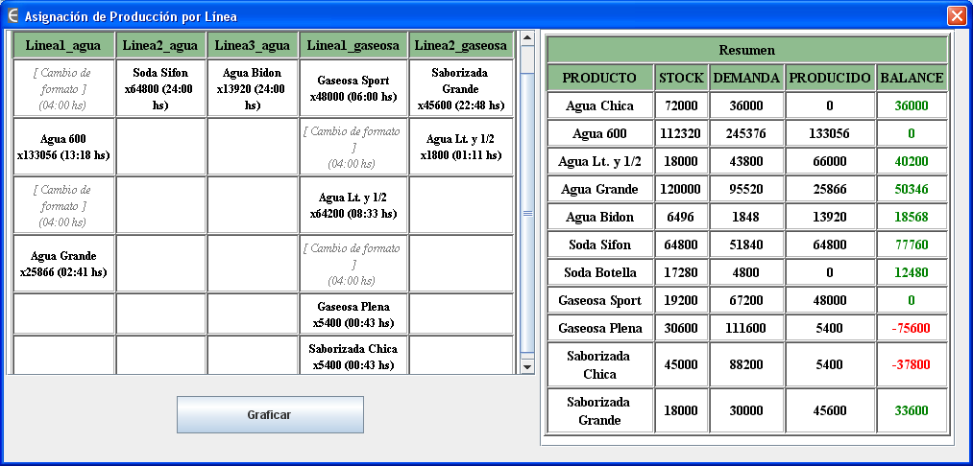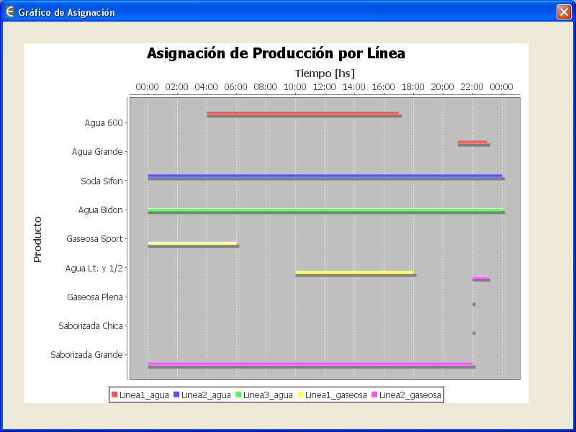

7.2 Día de baja demanda (05/07/2009)

Condiciones iniciales
Producto | Utilidad | Stock | Demanda
Agua Chica | 1 | 120600 | 0
Agua 600 | 1,2 | 131328 | 67392
Agua Lt. y 1/2 | 1,8 | 39000 | 0
Agua Grande | 2 | 118080 | 42720
Agua Bidon | 5 | 12768 | 0
Soda Sifon | 1,2 | 64800 | 18360
Soda Botella | 1,8 | 78240 | 0
Gaseosa Sport | 1,1 | 27360 | 9600
Gaseosa Plena | 1,8 | 154800 | 0
Saborizada Chica | 1 | 180000 | 23400
Saborizada Grande | 2 | 85800 | 12000

Asignaciones resultantes
En la siguiente tabla se puede observar comparativamente la cantidad de cada producto que cada forma de planificación produce.
 |  |  |  | Planificación Manual |  |  | Sistema
Producto | Utilidad | Stock | Demanda | Producido | Balance | Utilidad | Producido | Balance | Utilidad
Agua Chica | 1 | 120600 | 0 | 132000 | 252600 | 132000 | 0 | 120600 | 0
Agua 600 | 1,2 | 131328 | 67392 | 100000 | 163936 | 120000 | 157224 | 288552 | 188668,8
Agua Lt. y 1/2 | 1,8 | 39000 | 0 | 0 | 39000 | 0 | 22375 | 61375 | 40275
Agua Grande | 2 | 118080 | 42720 | 0 | 75360 | 0 | 2665 | 120745 | 5330
Agua Bidon | 5 | 12768 | 0 | 0 | 12768 | 0 | 13920 | 26688 | 69600
Soda Sifon | 1,2 | 64800 | 18360 | 64800 | 111240 | 77760 | 45097 | 109897 | 54116,4
Soda Botella | 1,8 | 78240 | 0 | 0 | 78240 | 0 | 5696 | 83936 | 10252,8
Gaseosa Sport | 1,1 | 27360 | 9600 | 32000 | 49760 | 35200 | 45910 | 73270 | 50501
Gaseosa Plena | 1,8 | 154800 | 0 | 45000 | 199800 | 81000 | 25200 | 180000 | 45360
Saborizada Chica | 1 | 180000 | 23400 | 45000 | 201600 | 45000 | 5400 | 185400 | 5400
Saborizada Grande | 2 | 85800 | 12000 | 0 | 73800 | 0 | 18164 | 103964 | 36328
 |  |  |  |  | Total | 490960 |  | Total | 505832
La cantidad a producir en cada línea se puede observar en la siguiente tabla.
 | Planificación Manual |  |  |  |  | Sistema
Producto | L1 Agua | L2 Agua | L3 Agua | L1 Gas. | L2 Gas. | L1 Agua | L2 Agua | L3 Agua | L1 Gas. | L2 Gas.
Agua Chica | 100000 | 0 | 0 | 32000 | 0 | 0 | 0 | 0 | 0 | 0
Agua 600 | 100000 | 0 | 0 | 0 | 0 | 157224 | 0 | 0 | 0 | 0
Agua Lt. y 1/2 | 0 | 0 | 0 | 0 | 0 | 0 | 0 | 0 | 20575 | 1800
Agua Grande | 0 | 0 | 0 | 0 | 0 | 2665 | 0 | 0 | 0 | 0
Agua Bidon | 0 | 0 | 0 | 0 | 0 | 0 | 0 | 13920 | 0 | 0
Soda Sifon | 0 | 64800 | 0 | 0 | 0 | 0 | 45097 | 0 | 0 | 0
Soda Botella | 0 | 0 | 0 | 0 | 0 | 0 | 0 | 0 | 5696 | 0
Gaseosa Sport | 0 | 0 | 0 | 32000 | 0 | 0 | 0 | 0 | 45910 | 0
Gaseosa Plena | 0 | 0 | 0 | 45000 | 0 | 0 | 0 | 0 | 25200 | 0
Saborizada Chica | 0 | 0 | 0 | 45000 | 0 | 0 | 0 | 0 | 5400 | 0
Saborizada Grande | 0 | 0 | 0 | 0 | 0 | 0 | 0 | 0 | 0 | 18164

Análisis de los resultados
En este caso la utilidad alcanzada por el sistema supera a la lograda en la planificación manual por una cantidad más importante que en el caso de alta demanda.
En cuanto a la asignación en las líneas, puede apreciarse que la planificación manual mantiene ociosas a dos de las cinco líneas de la planta, mientras que el sistema hace uso de ellas.
En días de baja demanda, como este, la capacidad ociosa de las líneas tiene un mayor impacto sobre la utilidad total. El sistema tiende a producir una menor cantidad pero con mayor variedad de productos. La planificación manual, por el contrario, asigna una menor variedad de productos pero en volúmenes mayores.

Capturas de pantalla
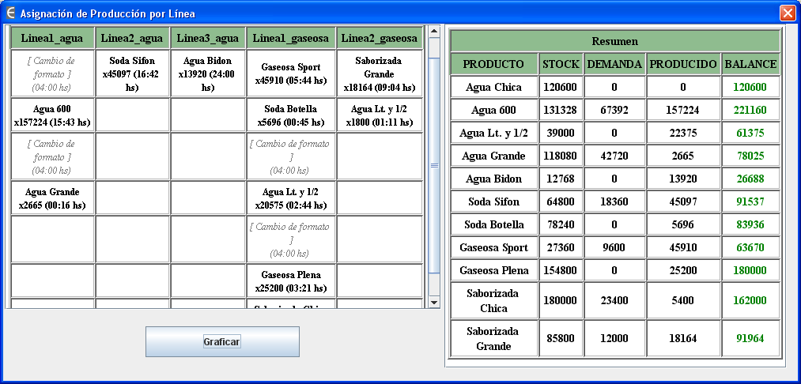

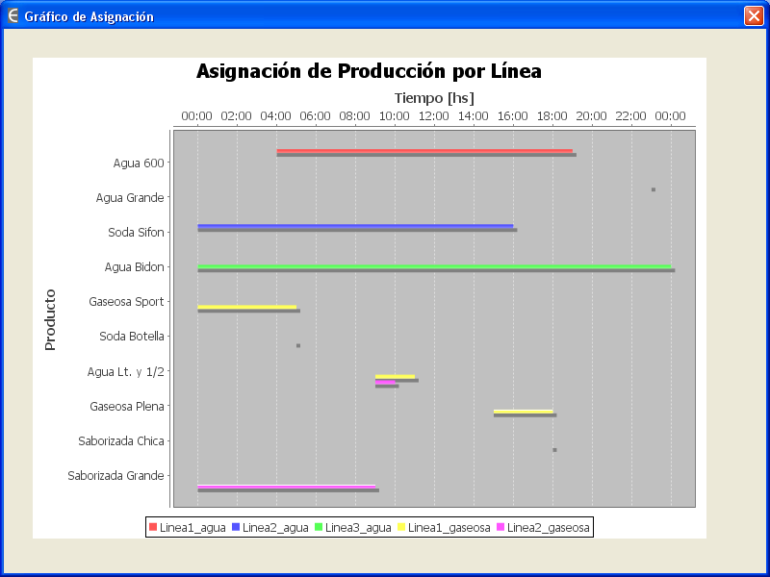

8. Conclusión
Son notables los beneficios que se puede obtener al aplicar la Programación Lineal a problemas de estas características. Si bien su utilización no es directa, debido a que hay que interpretar cada problema en términos de una función objetivo y restricciones, el esfuerzo dedicado a esa etapa es insignificante respecto de los beneficios que puede producir.
En el caso de la empresa estudiada en este trabajo, las ventajas de utilizar este desarrollo se traducen a ahorros considerables en tiempo de producción y costos en general. El único esfuerzo que la empresa debería realizar es mantener actualizada la base de datos con los pedidos, para que los cálculos que realiza el sistema se correspondan con la realidad.
Luego de observar los resultados, y basados en la experiencia obtenida durante el desarrollo, podemos afirmar que el modelo Simplex no abarca todos los parámetros necesarios para la resolución de nuestro problema.
El modelo Simplex funciona de manera óptima ante casos de asignación donde las restricciones son simples (como restricciones de tiempo o restricciones de cantidad), cuya representación matemática da por resultado restricciones lineales. En nuestro caso, existe una restricción extra que consiste en determinar y controlar los denominados Cambios de Formato (Ver sección 2.1).
Ante esta problemática, y con el objetivo de ‘estimar’ dichos cambios, en nuestra primera solución utilizamos dos iteraciones (o “pasadas”) del método Simplex (tal como se ha explicado en la sección 4.3). La primera iteración nos permitía obtener una asignación aproximada y la segunda iteración intentaba minimizar el número de Cambios de Formato.
De este algoritmo preliminar, ha surgido una nueva problemática: ¿Cómo se asegura que entre la primera iteración de Simplex y la segunda las condiciones se mantengan estables?. Es decir: en la primera iteración y para un determinado conjunto de restricciones, el simplex determina una asignación de producción óptima, si no existieran los cambios de formato. De allí se modifican las restricciones (principalmente las de tiempo) en base a la primera solución para contemplar los cambios y se realiza la segunda pasada. ¿Qué garantiza en primera instancia que, para las nuevas asignaciones producto desprendida de las nuevas disponibilidades horarias, la cantidad de cambios de formato necesarios por una línea se mantenga?.
La respuesta es: no se puede determinar. Luego de realizar varias pruebas, se ha confirmado que entre las iteraciones de Simplex podían presentarse cambios en la cantidad de horas que un producto puede ser producido en una línea determinada, o en la asignación de productos en sí misma. Esto generaba inconsistencias en el resultado final de la asignación. (Comentar algún ejemplo)
Una de las soluciones posibles era agregar nuevas iteraciones de Simplex, lo cual se ha probado sin obtener mejoras, ya que puede mejorarse la producción de un producto y verse perjudicada la producción de otro.
Otra opción posible, consistía en resolver la asignación con el método Simplex realizando una sola iteración, y aplicar una heurística a la salida del mismo para contemplar en ella los cambios de formato. También, se podría haber realizado un estimado de la cantidad de Cambios de Formato en cada línea y disminuir esas horas antes de ejecutar el método simplex, aunque esta opción presenta el mismo problema que veníamos discutiendo.
(ESTO podría ser parte de la CONCLUSION). Todas estas alternativas nos llevan hacia un mismo camino. La solución óptima implicaría realizar una heurística o backtracking que nos permitiera evaluar todas las combinaciones posibles de productos entre todas las líneas y determinar la mejor solución. Este método se ha desestimado ya que escapa a los contenidos de la materia Investigación Operativa.

